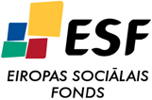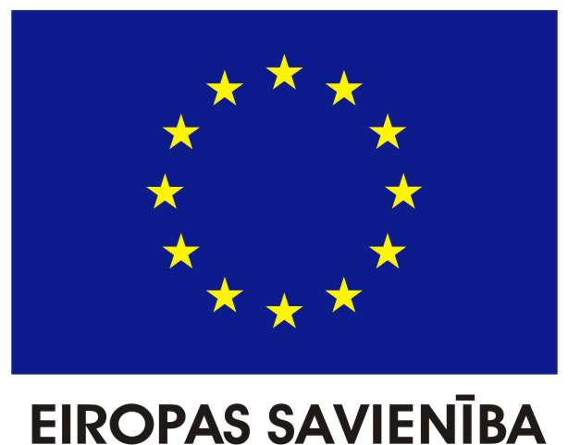

„Atbalsts vispārējās izglītības pedagogu nodrošināšanai prioritārajos priekšmetos”
Nr. 2008/0001/1DP/2.1.2.2./08/IPIA/VIAA/002

2009./2010. mācību gadā piedalās
Nr. p.k. | Atbalstītā pedagoga vārds, uzvārds | Mācību priekšmets
1. | Inese Hišova | Angļu valoda

2008./2009. mācību gadā piedalās
Nr. p.k. | Atbalstītā pedagoga vārds, uzvārds | Mācību priekšmets
1. | Sandra Pahirko | Matemātika

